**EKSTRAKULIKULER**

**“ROHIS ASY-SYIFA”**

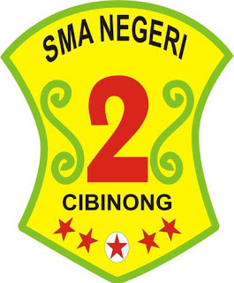

PEMERINTAH KABUPATEN BOGOR

DINAS PENDIDIKAN

SMA NEGERI 2 CIBINONG

Jln. Karadenan No.5 Cibinong, Bogor 16913 Telp/Fax. (0251) 8654347

TAHUN 2020

1. **SEJARAH SINGKAT**

Ekstrakulikuler Rohani Islam (ROHIS) merupakan salah satu organisasi yang bergerak di bidang keagamaan yang dilestarikan dan dikembangkan melalui pembelajaran yang didasarkan pada ajaran agama Islam. Di lingkungan SMA Negeri 2 Cibinong, ektrakulikuler ROHIS dikenal dengan nama Rohis Asy-Syifa yang berorientasi pada masjid yang didirikan di SMA Negeri 2 Cibinong yaitu Masjid Asy-Syifa.

Rohis Asy-Syifa merupakan suatu ekstrakulikuler yang berorientasi pada pengembangan dan peningkatan karakter islami siswa-siswi SMAN 2 Cibinong. Kegiatan ekstrakulikuler ini didirikan dengan tujuan untuk menciptakan lingkungan sekolah yang aktif, islami, dan toleran sebagai indikator pendukung sekolah rujukan. Ekstrakulikuler ROHIS ini bersifat wajib bagi seluruh siswa-siswi SMAN 2 cibinong yang beragama muslim sehingga seluruh kalangan civitas akademika di SMA Negeri 2 Cibinong dapat mencerminkan nilai-nilai keislamannya guna membentuk kepribadian muslim pada diri masing-masing.

Berbagai kegiatan ROHIS telah diselenggarakan selama beberapa periode ini. Kegiatan tersebut berupa kegiatan mingguan seperti tutor sebaya, tutor akbar dan juga mentoring yang dilaksanakan guna memperkuat karakter islami siswa-siswi SMA Negeri 2 Cibinong. Selain itu, terdapat kegiatan bulanan dan tahunan seperti Keputrian, Sanlat, Bazaar dan lainnya. Kegiatan-kegiatan ini dijalankan dengan aturan-aturan syari’at Islam serta pedoman hidup yang diharapkan sebagai pembekalan bagi generasi Islam selanjutnya.

1. **STRUKTUR ORGANISASI**

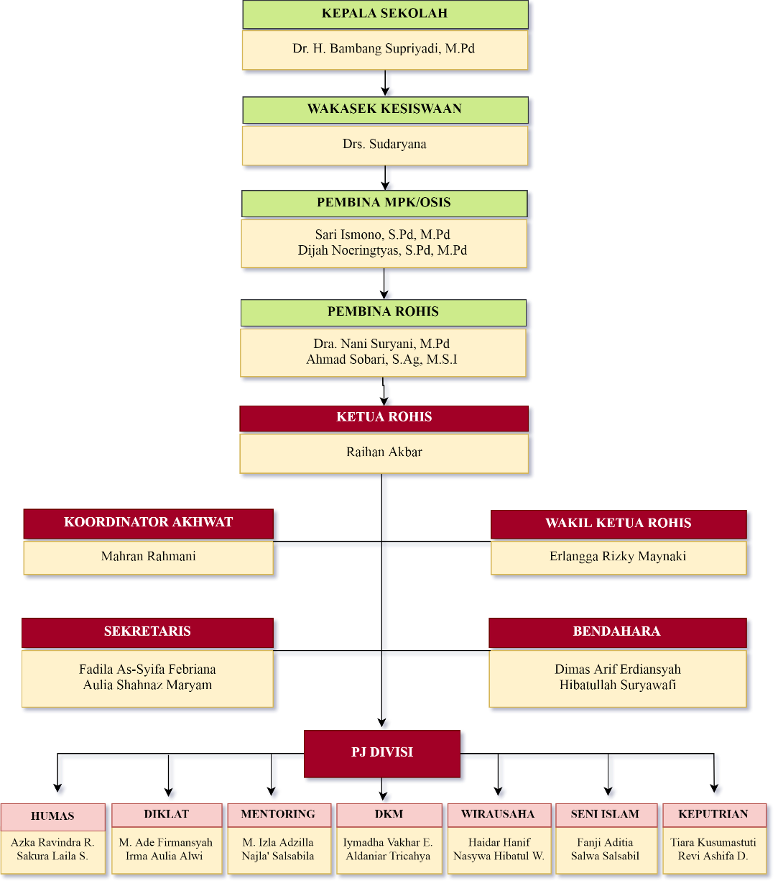

1. **FOTO ANGGOTA**

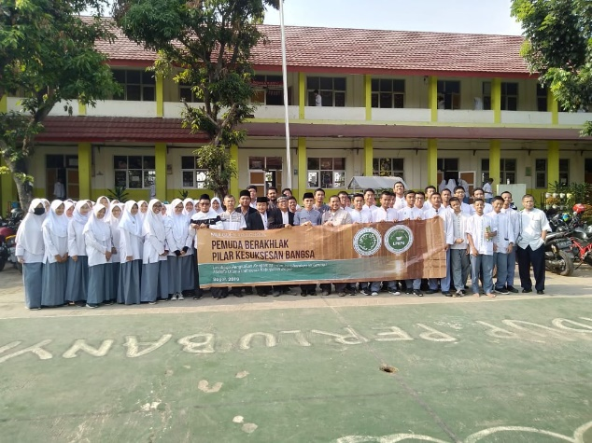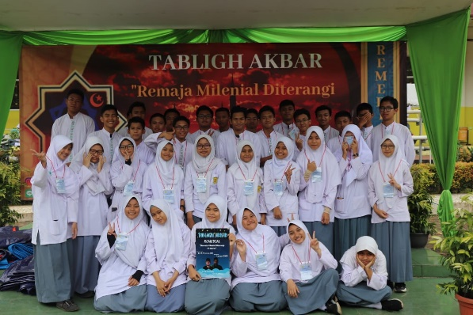

1. **FOTO KEGIATAN EKSKUL**

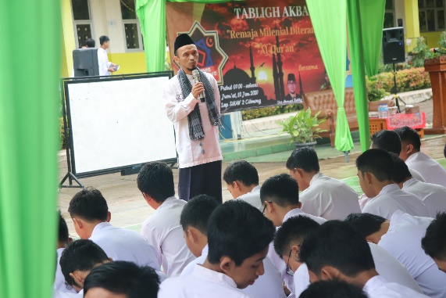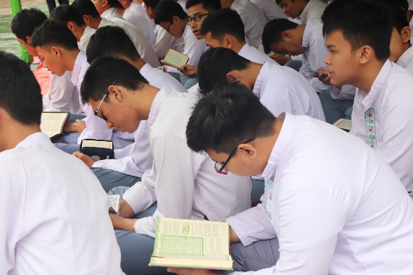

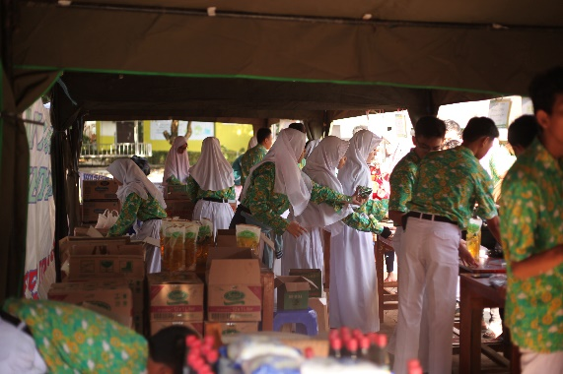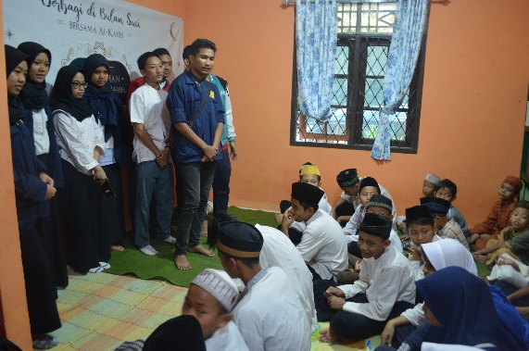

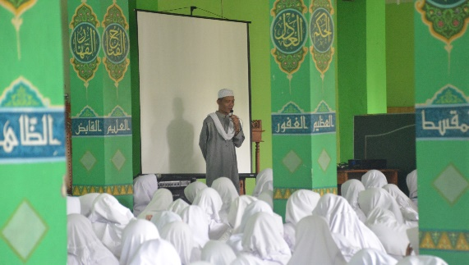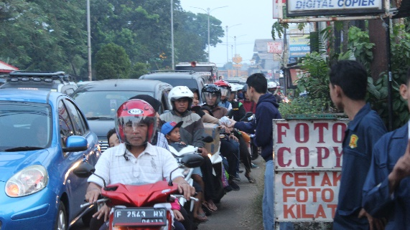

1. **KEJUARAAN**
2. **LOGO EKSKUL**

